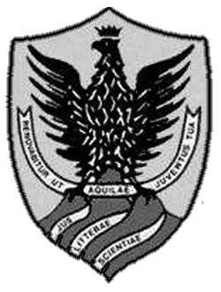
UNIVERSITÀ DEGLI STUDI DELL’AQUILA
Segreteria Studenti Area Scientifica

CONSEGNA LIBRETTI MATRICOLE
(area scienze motorie)
A.A. 2017/2018

Si comunica che a partire dal giorno 08/02/2018, saranno disponibili i libretti universitari per le seguenti matricole:

- C.L. Magistrale in Scienze e tecniche dello Sport
(dalla matr. n° 252358 alla matr. n° 255885)

- C.L. Magistrale in Scienze Motorie Preventive ed Adattative
(dalla matr.n° 252337 alla matr. n° 255886)

- C.L. Triennale in Scienze Motorie
(dalla matr.n° 253221 alla matr. n° 255810)

I libretti possono essere ritirati presso la Segreteria Studenti Area Scientifica – Blocco 11 B (1°piano), nei consueti orari di apertura.
Relativamente ai libretti mancanti del C.L. triennale, non appena disponibili. ne verrà data tempestiva comunicazione.

I LIBRETTI DEVONO ESSERE RITIRATI PERSONALMENTE DAGLI INTERESSATI O DA TERZI MUNITI DI DELEGA SCRITTA

